№ исх: 16-13-48Д/С от: 13.12.2021
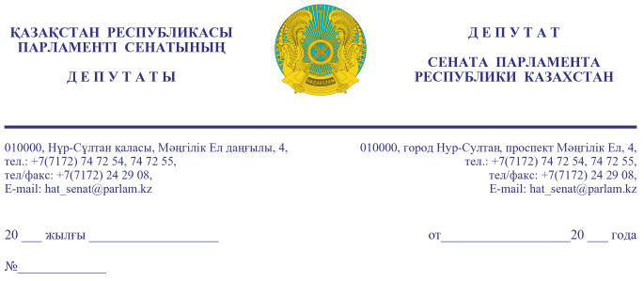
Қазақстан Республикасы Премьер-Министрі

а.Ұ. маминГЕ

Құрметті Асқар Ұзақбайұлы!

Мемлекет басшысы Қасым-Жомарт Кемелұлы Тоқаевтың 2019 жылғы 2 қыркүйектегі Жолдауында келесідей айтылған болатын: «Жұмыс істейтін азаматтар өздерінің зейнетақы жинағының бір бөлігін белгілі бір мақсатқа, соның ішінде баспана сатып алуға немесе білім алу үшін пайдалану мәселесін жыл соңына дейін пысықтауды Үкіметке тапсырамын».
2020 жылғы 24 қаңтардағы Үкіметтің кеңейтілген отырысында Президент Қасым-Жомарт Кемелұлы Тоқаев: «Біздің мақсатымыз – барлық жиналған қаражатты қазір бөліп беріп, адамдарды қартайғанда лайықты зейнетақысыз қалдырмау. Еңбеккерлердің жұмыс берушілерден зейнетақы жарналарын төлеуін талап етуі үшін ынталандыру тетіктерін ойластырып, еңбекақы төлеуде ашықтық қалыптастыру. Осындай мүмкіндік берілетін азаматтардың қатарын біртіндеп көбейте беру керек», - деген болатын.
Зейнетақы жинақтарының ең төменгі жеткіліктілік шегін қайта есептеуге байланысты қазіргі уақытта не болды?! Жеткіліктілік шегін айқындау әдістемесі Үкіметтің құзыретіне кіреді. Өз жинақтарының бір бөлігін пайдалана алатын жинақтаушы зейнетақы қоры салымшыларының саны енді күрт қысқаруы мүмкін. Егер 2021 жылы олардың саны Қазақстан Республикасының 700 мыңнан астам азаматы болса, жеткілікті шегін қайта есептеуге байланысты 2022 жылы бұл сан түбегейлі өзгереді.
Өйткені, жеткіліктілік шегі егде жастағы қатысушылар үшін 63%-дан (59 және одан жоғары) ең жас (20 жас) қатысушылар үшін 82%-ға дейін өсті.
Қалыптасқан жағдай осы бағдарламаға деген сенімге нұқсан келтіреді.
Мемлекет Басшысы Қасым-Жомарт Кемелұлы Тоқаевтың 2020 жылғы 1 қыркүйектегі Қазақстан халқына Жолдауында: «Бұл реформа еңбек қатынастарын ашық әрі заңды жүргізіп, зейнетақы жүйесіне қатысуға ынталандыратын пәрменді құралға айналады», - деп айтылған.
Құрметті Асқар Ұзақбайұлы!
Жоғарыда баяндалғанның негізінде, ең төмен жеткілікті шекті қалыптасқан жылдық инфляция деңгейінен асырмай ұлғайту мүмкіндігін көздей отырып, ең төмен жеткілікті шегін айқындау әдістемесіне өзгерістер енгізу туралы мәселені қарауыңызды сұраймыз.
«Қазақстан Республикасының Парламенті және оның депутаттарының мәртебесі туралы» Қазақстан Республикасы Конституциялық заңының 27-бабына сәйкес заңнамамен белгіленген мерзімде жазбаша түрде жауап қайтаруыңызды сұраймыз.

Құрметпен,

Н. ҚЫЛЫШБАЕВ
Н. БЕКЕНОВ
О. БУЛАВКИНА
Ғ. ДҮЙСЕМБАЕВ
С. ДҮЙСЕМБІНОВ
Н. ЖҮСІП
С. КАРПЛЮК
Ж. НҰРҒАЛИЕВ
Д. НҰРЖІГІТОВА
Б. ОРЫНБЕКОВ
Б. ШЕЛПЕКОВ

Результаты согласования
09.12.2021 14:24:09: Нуржигитова Д. О. (Комитет по международным отношениям, обороне и безопасности) - - cогласовано без замечаний
09.12.2021 14:40:02: Орынбеков Б. С. (Комитет по финансам и бюджету) - - cогласовано без замечаний
09.12.2021 14:40:54: Нургалиев Ж. М. (Комитет по финансам и бюджету) - - cогласовано без замечаний
09.12.2021 14:42:53: Дюсембинов С. М. (Комитет по аграрным вопросам, природопользованию и развитию сельских территорий) - - cогласовано без замечаний
09.12.2021 14:43:29: Бекенов Н. Ж. (Комитет по финансам и бюджету) - - cогласовано без замечаний
09.12.2021 14:47:42: Карплюк С. А. (Комитет по финансам и бюджету) - - cогласовано без замечаний
09.12.2021 14:50:56: Кылышбаев Н. Н. (Комитет по финансам и бюджету) - - cогласовано без замечаний
09.12.2021 14:53:18: Булавкина О. А. (Комитет по аграрным вопросам, природопользованию и развитию сельских территорий) - - cогласовано без замечаний
09.12.2021 14:55:50: Чельпеков Б. А. (Комитет по финансам и бюджету) - - cогласовано без замечаний
09.12.2021 15:16:13: Дюсембаев Г. И. (Комитет по финансам и бюджету) - - cогласовано без замечаний
09.12.2021 17:00:54: Жусип Н. Б. (Комитет по социально-культурному развитию и науке) - - cогласовано без замечаний
09.12.2021 17:02:38: Уакпаев М. С. (Руководство Аппарата Сената) - - cогласовано без замечаний
09.12.2021 17:16:32: Агиса Б. А. (Общий отдел) - - cогласовано без замечаний
09.12.2021 17:17:29: Тулеуова Б. А. (Отдел по взаимодействию с Комитетом по финансам и бюджету) - - cогласовано без замечаний
11.12.2021 12:24:27: Данабеков О. К. (Руководство Аппарата Сената) - - cогласовано без замечаний
Результат подписания
13.12.2021 14:21:36 Ракишева А. Г.. Подписано

